Comunicato stampa Sulz am Neckar, dicembre 2018

Per grandi quantità

KIPP presenta elementi di serraggio pneumatici

HEINRICH KIPP WERK ha aggiunto un'ampia gamma di nuovi elementi di bloccaggio al suo assortimento esistente. I nuovi prodotti si caratterizzano per la modalità di funzionamento pneumatico e sono particolarmente adatti all'impiego in macchine utensili. L'automazione parziale semplifica notevolmente i processi.

Il mandrino di serraggio pneumatico per forme₁ è composto da un corpo di serraggio in acciaio da bonifica e da una pinza di serraggio in alluminio ad alta resistenza. Dopo aver avvitato il corpo di serraggio sul supporto desiderato, la pinza viene sbloccata o bloccata pneumaticamente dall'aria compressa in corrispondenza dei contrassegni "Apri" o "Chiudi". Una semplice sostituzione della pinza di serraggio consente un serraggio rapido e sicuro di diversi pezzi con contorni irregolari.

L'utilizzo della pinza di traino pneumatica₂ prevede l'avvitamento del pezzo da lavorare con un bullone di fissaggio. L'apertura e la chiusura si effettuano applicando aria compressa agli attacchi contrassegnati. Un ulteriore collegamento serve per soffiare e pulire la superficie di contatto. Con questa interfaccia è anche possibile verificare se il pezzo è appoggiato sulla superficie. La pinza di traino pneumatica₂ può essere utilizzata anche come sistema di bloccaggio a punto zero.

La principale caratteristica distintiva dei prodotti staffa di fissaggio laterale pneumatica₃, staffa girevole pneumatica₄ e dispositivo di serraggio laterale pneumatico₅ è la direzione in cui vengono fissati i pezzi da lavorare. Con la staffa di fissaggio laterale pneumatica₃, il serraggio si effettua dall'alto. La staffa girevole pneumatica₄ è dotata di una funzione girevole che consente di inserire, estrarre e serrare i pezzi da lavorare dall'alto. Il dispositivo di serraggio laterale pneumatico₅ offre un'accessibilità ottimale: grazie al serraggio laterale, la superficie di lavorazione superiore è libera da ostruzioni.

Caratteri spazi vuoti compresi:
Titolo: 46 caratteri
Pretitolo: 19 caratteri
Testo: 1.918 caratteri
Totale: 1.983 caratteri

KIPP ITALIA SRL
Riccardo Spataro
Via Gaudenzio Ferrari, 21 B
21047 Saronno (VA)

Telefono: +39 029 4552651
E-Mail: riccardo.spataro@kipp.it

Ulteriori informazioni e foto pubblicate
Vedere www.kipp.it, regione: Germania, rubrica: News/area stampa

Foto

KIPP presenta elementi di serraggio pneumatici  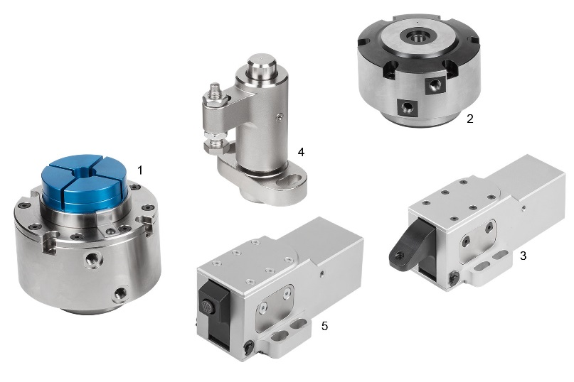 | File di immagine:  KIPP_Spannelemente_pneumatisch_2018.jpg  K1392 Mandrino per forme pneumatico1  K1390 Pinza di traino pneumatica₂  K1409 Staffa di fissaggio laterale pneumatica₃  K1388 Staffa girevole pneumatica₄  K1410 Dispositivo di serraggio laterale pneumatico₅

Diritti di immagine: pubblicazione concessa in licenza e gratuitamente in riviste specializzate.
Si prega di citare la fonte e fornire una copia.

